SEGUIMIENTO, CONSOLIDACIÓN, MEDICIÓN Y ANÁLISIS DE LA VIGENCIA 2022 DEL “PLAN DEPARTAMENTAL DOCENAL DE CULTURA BIOCULTURA 2013-2023”

AÑO 2022

SECRETARÍA DE CULTURA
DIRECCIÓN DE CULTURA ARTE Y PATRIMONIO

- INTRODUCCIÓN
La Gobernación del Quindío, a través de la Secretaría de Cultura Departamental, dando cumplimiento al Plan Departamental de Desarrollo “TU Y YO SOMOS QUINDIO 2020-2023” y a la ordenanza No. 008 del 26 de septiembre de 2013 ""POR MEDIO DE LA CUAL SE DEROGA LA ORDENANZA No.059 DEL 14 DE DICIEMBRE DE 2000 Y ESTABLECE COMO POLITICA DEPARTAMENTAL DE CULTUR A EL PLAN DEPARTAMENTAL DE LAS CULTURAS-BIOCULTURA 2013-2023", elabora el presente documento, con el propósito de realizar el seguimiento y evaluación a la matriz de planificación y su respectivo plan de acción, concerniente a la vigencia 2022, teniendo en cuenta los actores responsables del proceso de implementación.

Para tales efectos, se tuvo en cuenta el Decreto 386 del 26 de junio de 2019: “Por medio del cual se reglamenta el seguimiento y evaluación de las políticas públicas, planes y programas del departamento del Quindío”, con el propósito de monitorear el avance físico y la inversión de los recursos de la Política Pública Departamental de Cultura, a través de la evaluación permanente.

- ANÁLISIS EJES ESTRATÉGICOS.
Para llevar a cabo el análisis del cumplimiento de los indicadores de la Política Pública Departamental de Cultura, se emplea el instrumento implementado para medir los avances del Plan de Desarrollo Departamental, adoptado mediante Decreto 1061 de 2016 “Por medio del cual se reglamenta el seguimiento y evaluación al Plan de Desarrollo Departamental”, de acuerdo a la siguiente semaforización:

Tabla 1. SEMAFORIZACIÓN DECRETO 386 DEL 26 DE JUNIO 2019 “POR MEDIO DEL CUAL SE REGLAMENTA EL SEGUIMIENTO Y EVALUACIÓN DE LAS POLÍTICAS PÚBLICAS, PLANES Y PROGRAMAS DEL DEPARTAMENTO DEL QUINDÍO”
CUMPLIMIENTO | SEMAFORIZACIÓN
Verde Oscuro (80% 100%) | Sobresaliente
Verde Claro (70% 79%) | Satisfactorio
Amarillo (60% 69%) | Medio
Naranja (40% 59%) | Bajo
Rojo (0% 39%) | Critico
Fuente: Secretaría de Planeación Departamental, 2019.

El Plan Departamental de las Culturas - Biocultura, cuenta con un total de 45 metas con sus respectivos indicadores, los cuales se encuentran divididos en cuatro (4) programas. El primer programa, denominado “VIDA CULTURA Y PATRIMONIO”, contempla 14 metas, que representan el 31% del total de las metas, el segundo programa, se denomina “CULTURA POLÍTICA Y CIUDADANA”, contemplando 5 metas, que materializan el 11% de las metas, el tercer programa, se denomina “CULTURA ARTE Y EDUCACIÓN” y contiene 20 metas, que simbolizan el 44% y el cuarto programa, se denomina “SISTEMA DEPARTAMENTAL DE CULTURA”, comprende 6 metas, que constituyen el 13% de las metas.
El presente informe técnico, da respuesta al comportamiento de estas metas y sus correspondientes indicadores para la vigencia 2022, en el proceso de seguimiento y evaluación de la Política Pública, como se muestra a continuación:
Tabla 2 Semaforización ejes estratégicos “Plan Departamental de las Culturas – Biocultura 2013-2023.”

Fuente: Secretaría de Cultura, vigencia 2022.
La anterior tabla, nos muestra el comportamiento general con corte a la vigencia 2022, de acuerdo al reporte de los actores estratégicos del Plan Departamental de las Culturas – Biocultura. En este sentido, se observa que 24 indicadores, se encuentran en estado sobresaliente, de acuerdo a la escala de semaforización propuesta por el Departamento Nacional de Planeación, que corresponden al 53% del total de indicadores. Seguidamente, 15 de los indicadores se encuentran en nivel crítico que representan un 33% de la totalidad, adicionalmente para esta vigencia no se programaron 3 indicadores que representan un 7%, a continuación, se observa gráficamente, la presente descripción solo de los indicadores programados, no se tuvo en cuenta los no programados es decir solo se hizo la gráfica con 42 indicadores:
Gráfica No. 1: Panorama general vigencia 2022
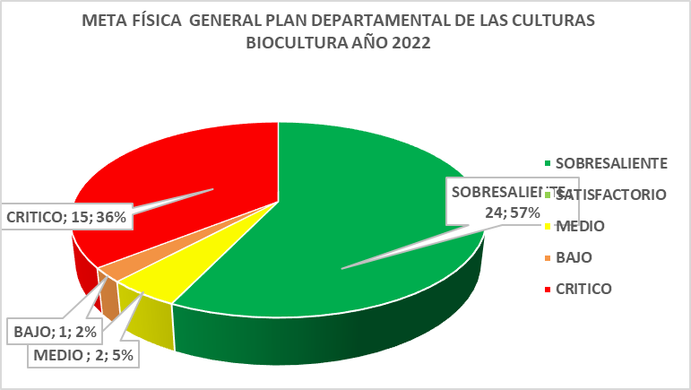
Fuente: Secretaría de Cultura, vigencia 2022.

Ahora bien, el comportamiento para cada uno de los programas, es el siguiente:

2.1 PROGRAMA VIDA, CULTURA Y PATRIMONIO
Gráfica No. 2: Comportamiento programa vida, cultura y patrimonio.
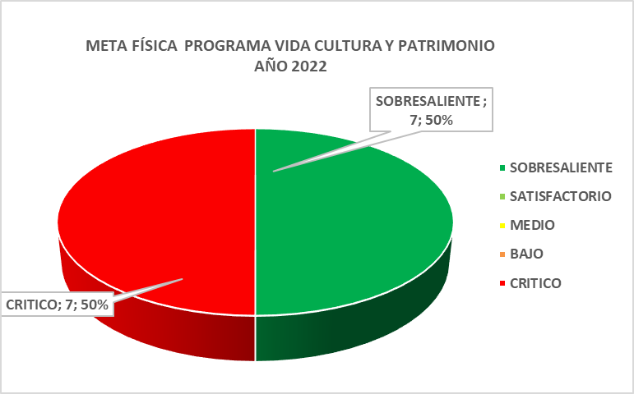
Fuente: Secretaría de Cultura, vigencia 2022.
De los 14 indicadores que comprenden este componente, 7 de ellos se encuentran en estado sobresaliente, representando el 50%, 7 de ellos en estado crítico representando el 50% del total de los indicadores del primer programa.
2.2 PROGRAMA CULTURA POLÍTICA Y CIUDADANA
Gráfica No. 3: Comportamiento programa cultura política y ciudadana.
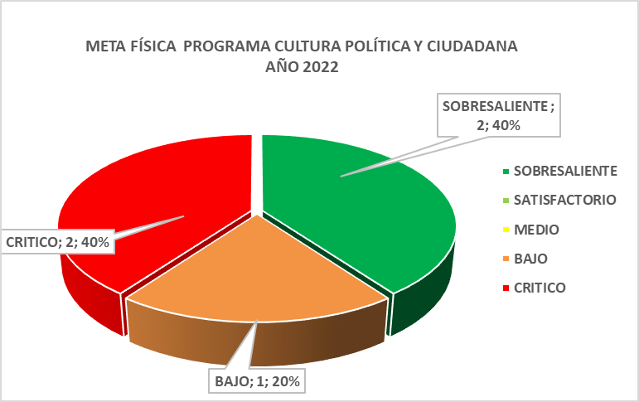
Fuente: Secretaría de Cultura, vigencia 2022.
El segundo programa, está compuesto por 5 indicadores, de los cuales, 2 se encuentran en estado crítico, que representan el 40%, del total del segundo programa, 2 indicadores en estado sobresaliente que representa el 40% y 1 indicador en estado bajo que representa el 20% de los indicadores.

2.3 PROGRAMA CULTURA ARTE Y EDUCACIÓN
Gráfica No. 4: Comportamiento programa cultura arte y educación
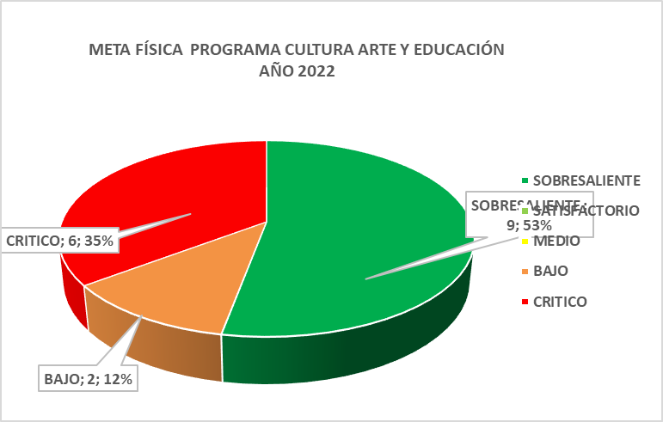
Fuente: Secretaría de Cultura vigencia 2022.
El tercer programa, está compuesto por 20 indicadores de los cuales 9 se encuentra en estado sobresaliente, que representan el 53% del total de los indicadores, a su vez 6 indicadores en estado crítico que representan un 35% de los indicadores y 2 en estado bajo que representa un 12% de los indicadores del programa.
2.4 PROGRAMA SISTEMA DEPARTAMENTAL DE CULTURA
Gráfica No. 5: Comportamiento programa sistema departamental de cultura
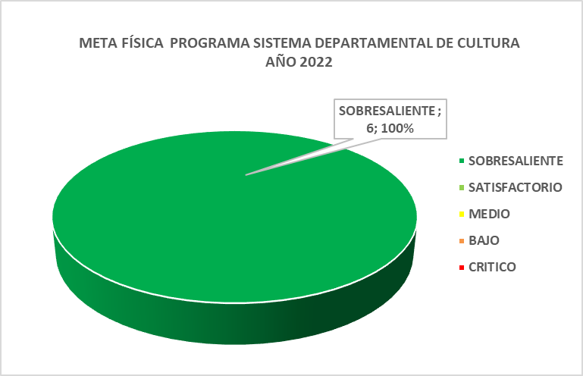
Fuente: Secretaría de Cultura vigencia 2022.
El cuarto programa, está compuesto por 6 indicadores, de los cuales, los 6 se encuentran en estado sobresaliente, que representa el 100%, del cuarto programa.

- RETOS Y DIFICULTADES
En el proceso de implementación, seguimiento y evaluación de la vigencia 2022 del Plan Departamental de las Culturas – Biocultura 2013-2023, que se puede considerar un año normal post pandemia, se identifican las siguientes dificultades:
El programa con mayor retraso en la ejecución en la vigencia es Cultura Política y Ciudadana que registra un 60% de metas en estado crítico. Esto se debe, entre otras cosas, a la falta de programación de capacitaciones relacionadas con la formación de cultura ciudadana y política y a la desconexión con las emisoras comunitarias y de interés público que podrían ser acciones detonantes para el cumplimiento de otras metas dentro del programa.
Faltó generar articulaciones con las universidades del departamento para fomentar el cumplimiento de las metas relativas a investigación.
Se requiere mayor claridad en las reglas de juego que se establecen en las convocatorias de Concertación de proyectos artísticos y culturales y de Estímulos a la investigación, creación, formación y producción artísticas, para que los proyectos apoyados contribuyan realmente al cumplimiento del Plan Biocultura 2013-2023.
La programación de algunas metas durante la vigencia fue sobredimensionada como por ejemplo la realización de actividades en espacios no convencionales, el número de artistas formados o el número de adquisiciones y/o mantenimientos a los instrumentos para el desarrollo de las expresiones artísticas

Ahora bien, en cuanto a los retos, se pueden identificar:
Es necesario dar continuidad al proceso de formulación del nuevo Plan estratégico de cultura para el departamento, el cual deberá incorporar las metas no alcanzadas en el Plan aquí analizado.
En cuanto al programa “Vida, Cultura y Patrimonio”, es importante prestar mayor atención a los planes de manejo y salvaguardia que se deben formular para la protección del patrimonio cultural material e inmaterial.
La Secretaría de Cultura debe generar más articulaciones interinstitucionales con otras secretarías de despacho como educación, turismo, infraestructura y con otras instancias externas como son las universidades y las emisoras comunitarias.
Es necesario fortalecer los espacios de participación ciudadana en el sector, prestando mayor atención al funcionamiento de los Consejos Municipales de Cultura.

